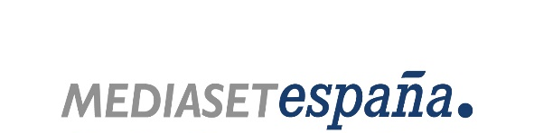

Madrid, 30 de enero de 2019

Creada por la Dirección de Comunicación y RREE. para espectadores y empleados
La Agencia Española de Protección de Datos premia a Mediaset España por su campaña sobre el RGPD

- Se trata de una iniciativa con un doble ámbito de aplicación: a nivel externo, con la emisión en Telecinco, Cuatro, Factoría de Ficción, Energy, Divinity y Be Mad de un spot con piezas especiales ampliadas en Boing y una campaña de autopromociones en todos los canales; y a nivel interno, con distintas iniciativas destinadas a los empleados de Mediaset España
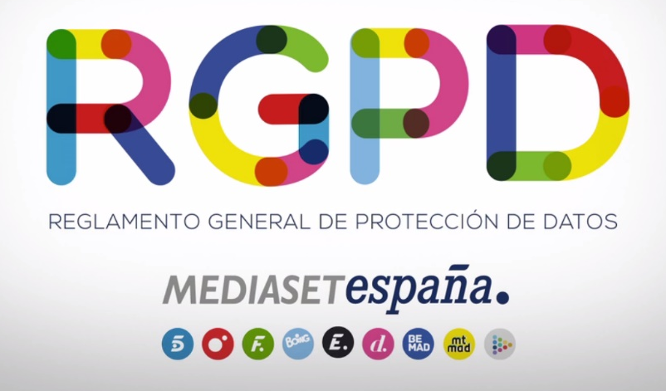
La Agencia Española de Protección de Datos (AEPD) ha fallado los ‘Premios de Protección de Datos 2018’, que reconocen los trabajos que promueven el conocimiento, la investigación y la difusión del derecho fundamental a la protección de datos, concediendo el Premio en la categoría de Comunicación a Mediaset España por la campaña realizada por Dirección de Comunicación y RREE. para difundir los derechos y obligaciones del Reglamento General de Protección de Datos (RGPD) en sus canales, así como la acción paralela de difusión de vídeos de educación digital emitidos en Boing orientados al uso responsable de internet y las nuevas tecnologías.
La campaña ha contado con un doble ámbito de aplicación. Por un lado, de forma externa, enfocada a espectadores y usuarios, con la difusión de un spot con las claves de la nueva normativa, a través de Telecinco, Cuatro, Factoría de Ficción, Energy, Divinity y Be Mad en distintas franjas horarias destinado a alcanzar la mayor cobertura en todos los públicos, obteniendo en Mediaset España un plus de recuerdo gracias a la política de bloques publicitarios inferiores a los seis minutos. Además, consciente de la importancia del público infantil y de la incidencia de cualquier acción educativa que se hace sobre ellos repercute en su protección y la del resto de miembros de la familia, junto a la campaña Boing ha ofrecido una serie de piezas especiales con una mayor duración. Junto a ellas, Mediaset España ha lanzado una campaña de autopromociones en todos los canales del grupo en los que incidía en la necesidad del consentimiento expreso para el uso de datos.
Por otro lado, la Dirección de Comunicación y RREE. ha desarrollado de forma conjunta con la Dirección de Recursos Humanos distintas iniciativas destinadas a informar de forma interna a sus más de 1.200 empleados de la entrada en vigor del nuevo reglamento, entre ellas la entrega individual de un tríptico informativo para cada uno de ellos, el desarrollo de un plan de formación interna de obligado cumplimiento sobre la materia, reuniones específicas con el departamento de Protección de Datos para ampliar y consultar casos particulares, la publicación de un spot informativo y material de consulta en la intranet empresarial, así como de un pop up de aviso de la entrada en vigor en cada uno de los equipos de sobremesa de cada puesto de trabajo.

